数学书桌 · Math Desk
数学 · 四上 · 第三单元 · 三位数乘两位数练习
时间：40 分钟 | 清晰重排（非扫描放大）
学校____________ 四年级____班 姓名____________
【说明】原卷扫描仅有第 1–2 页；图题（竖式箭头）已补全；第 3–4 页为作答空白。
一、填空。
1. 23 个 12 的和是（ ），17 个 26 的积是（ ）。
2. 最大的两位数与最小的三位数的积是（ ）。
3. 457 加上（ ）正好是 82 的 9 倍。
4. 空间站约 90 分钟绕地球一圈。照这样计算，一天（24 小时）大约能绕地球（ ）圈。
5. 观察规律填空：
12×9－8＝100
123×9－7＝1100
1234×9－6＝11100
12345×9－5＝（ ）
……
123456789×9－1＝（ ）
6. 计算 12×14，正确的方法打“✓”。
东东：14＋14＋…＋14（共 12 个）（ ）
成成：12×7＋2（ ）
思思：14×6＋14×6（ ）
乐乐：12×10＋12×4（ ）
7. 一块长方形绿地，长增加 1 米，面积增加 16 平方米；宽增加 1 米，面积增加 25 平方米。这块绿地的面积是（ ）平方米。
数学 · 四上 · 第三单元（部分） 第 1 页（共 2 页） | 清晰重排版（非扫描放大）

二、选一选。
1. 卫星绕地球一圈要 114 分钟，11 圈要多少分钟？竖式 114×11 中，箭头所指部分积表示（ ）。
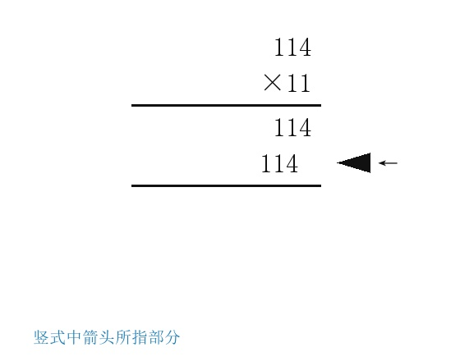
① 1 圈 114 分 ② 1 圈 1140 分 ③ 10 圈 114 分 ④ 10 圈 1140 分
2. 用计算器算 3090×120，误输入为 3090×20。在不清空重输的情况下，接着怎样操作可以得到正确答案？（ ）
① ÷10 ② ×10 ③ ×6 ④ ÷6
3. 做诗集，每人 32 张纸，298 人大约需要多少张？谁的估算能解决问题？（ ）
① 东东：298×32≈8940（把 32 看作 30）
② 成成：298×32≈8700（298≈290，32≈30）
③ 思思：298×32≈9600（298≈300）
④ 乐乐：298×32≈9000（298≈300，32≈30）
数学 · 四上 · 第三单元（部分） 第 2 页（共 2 页） | 清晰重排版（非扫描放大）

（本页为作答／竖式／作图空白页）

数学 · 四上 · 第三单元（部分） 第 3 页（共 4 页） | 清晰重排版（非扫描放大）

（本页为作答／竖式／作图空白页）

数学 · 四上 · 第三单元（部分） 第 4 页（共 4 页） | 清晰重排版（非扫描放大）

